**13. Falklandy**

**Falklandy 1982**: Pojednání o válce z pohledu obou zúčastněných stran. Charakteristika a analýza války z pohledu vojenského umění: plánování operací, jejich vlastní průběh a výsledek (popis operací na mapě). Klady a zápory v přípravě a průběhu operací. Naplnění principů vojenského umění a operačních funkcí na příkladu této války.

**Pojednání o válce z pohledu obou zúčastněných stran –** stručně, co se dělo – více rozebráno v dalších částech práce.

**Argentina**

**Příčina vypuknutí války**

Argentina byla 80 letech v nelehké situaci. Tehdejší diktátorský režim s diktátorem Leopoldem **Galtierihem** se nacházel v těžké ekonomické situaci, kdy v zemi byla velmi vysoká inflace. To zapříčinilo velké proti režimové demonstrace obyvatelstva.

A proto se Falklandy (Argentinsky Malvíny) staly zájmem Argentinců. Akt obsazení Falkland ,společně s přilehlými ostrovy, měl mít za příčinu odvrácení pozornosti problémů na domácí frontě a upřít zraky rozhořčených Argentinců k Falklandám. 🡨 Tudíž zprvu celkem dobrý politický tah.

Tomuto faktu už nahrávalo i to, že Anglie se nacházela ve stavu, kdy velká část tamního obyvatelstva neměla v lásce premiérku Margaret Thatcherovou.

**Invaze Argentinců**

Falklandy jsou hornaté, řídce osídlené a nevýznamné území.

Došlo k malým potyčkám a využití zdržovací taktiky ze strany Britů, kteří bránili guvernérský dům. 🡨 Britové se nakonec museli vzdát.

Po obsazení se nálada v argentinské společnosti změnila a panovala pozitivní nálada.

**Invaze Britů**

Na Falklandách se tehdy vyskytovalo až 10 000 argentinských vojáků – branců, kteří měli sotva pár týdnů výcviku. Dále zde bylo celkem dobré a moderní letectvo, které disponovalo střelami EXOCET[1]. Tyto střely pak provázely celý konflikt, tedy spíše strach z jejich použití.

Po úspěšné invazi Britů dochází k bojům o Falklandy. Argentinci boje prohrávají a poté jsou nucení se vzdát.

Ztráta Falkland měla na Argentince velký dopad. Po stažení vojsk došlo opět k masivním protestům a svržení tehdejší argentinské vlády.

**Charakteristika a analýza války z pohledu vojenského umění: plánování operací, jejich vlastní průběh a výsledek (popis operací na mapě).**

**Plánování operací**

Argentinská strana krom plánování invaze přespříliš neplánovala. Bylo tomu tak kvůli špatné komunikaci, ale především kvůli nečekané odpovědi Britů, že Falklandy zpět dobijí.

Plánem bylo především dobýt přilehlé ostrovy a samotné Falklandy za pomocí obojživelných plavidel, vrtulníků, pěchoty a speciálních jednotek. Hlavním cílem bylo hl. město Port Stanley, kde sídlila malá posádka britských vojáků a bylo zde guvernérské sídlo.

Invaze Argentinců měla krycí název Rozario = Růženec.

Invazi na Falklandy předcházelo jakési oťukávání (testovali diplomatické reakce britů), kdy v březnu[2] několik vojáků vydávající se za argentinské obchodníky s kovovým odpadem přijelo na Jižní Georgii[3]. V tu dobu zde byli jen britští vědci. Argentinci zde po příjezdu vyvěsili svou vlajku což způsobilo diplomatickou roztržku. Výsledkem bylo navýšení britské posádky na ostrově na 60 mariňáků.

**Průběh operace**

Po přípravách došlo k samotné invazi u Port Stanley 2. dubna 1982. Britové byli v početní nevýhodně 15:1. Argentinci začali invazi s vrtulníky, obojživelníky a pěchotou – nulová šance na odražení invaze ze strany Britů. Přes tuto skutečnost dobývání Stanley trvalo přes 3 hodiny, než došlo k vydání kapitulace samotným guvernérem Falkland.

Poté obsadili další přilehlé ostrůvky, a to včetně Jižní Georgie. Zde byl ale odpor poměrně také tuhý. Britové byli již připraveni a vedli s Argentinci boj. Během dobývání J. Georgie dokonce protitankovou střelou poškodili 66 mm dělo argentinské fregaty a drželi Argentince zkrátka. Poté velící důstojník Britů dohodl kapitulaci Jižní Georgie.

Došlo k přemístění cca 10 000 vojáků na ostrovy, a to včetně techniky – letadel, vrtulníků a střel EXOCET.

Britové vyhlásili zakázané pásmo 320 km okolo Falkland.

**Připlutí Britů**

Po připlutí britských jednotek a lodí došlo k **vzdušným bojům**, kdy o vzdušnou nadvládu bojovalo argentinské a britské letectvo. Argentinci ovšem měli lepší vzletovou dráhu a měli početní převahu, protože jediné místo odkud mohli Britové startovat, tak byla letadlová loď. Britové však byli zkušení a jejich letadla byla lepší – Sea Harriery, stíhače schopné vertikálního startu a přistání.

Během bojů došlo k potopení argentinského křižníku General Belgrando britskou ponorkou. Odpovědí bylo vystřelení rakety EXOCET proti britskému torpédoborci, který byl výrazně poškozen.

Během britského plánování došlo k útoku na argentinské letiště na Falklandách, který byl proveden spec. jednotkami SAS – oslabení argentinského letectva v oblasti.

Britové se odhodlali k vylodění u **San Carlo**. Vylodění bylo znesnadněno argentinským letectvem – Nálety stíhačů, potopení logistického tankeru raketou EXOCET – snížení efektivity vylodění a zpomalení postupu.

Během boje o Falklandy nedošlo k výrazným střetům, protože Argentinci byli přítomni pouze v Darwinu a v Port Stanley, kde vytvořili obranná postavení.

K většímu boji došlo tedy u Port Stanley, po dobytí a kapitulaci Argentinců došlo k aktu vyvěšení britské vlajky.

**K lepšímu pochopení jsou níže obrázky.**

**Výsledek**

**Oběti na lidech**

649 mrtvých  
1068 zraněných  
11 313 zajatých

**Ztráty na technice**  
1 křižník  
1 ponorka  
4 nákladní lodě  
2 hlídkové čluny  
1 špionážní trawler  
**Letectvo**  
25 vrtulníků  
35 stíhaček a stíhacích bombardérů  
2 bombardéry  
4 transportní letouny  
25 FMA IA 58 Pucará

Z celkového hlediska prohráli konflikt a ztratili invazí nabytá území. Dalším výsledkem byl pád tehdejší vlády (junty)

Na obr. 1 je celkový pohled na Falklandy. Obr. 2 ukazuje postup Britů a obranné pozice Argentinců.

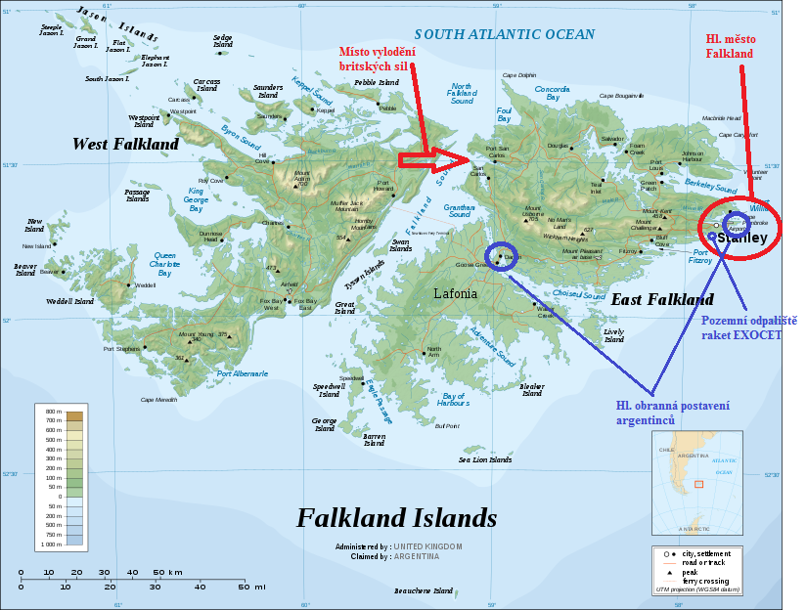

Obrázek 1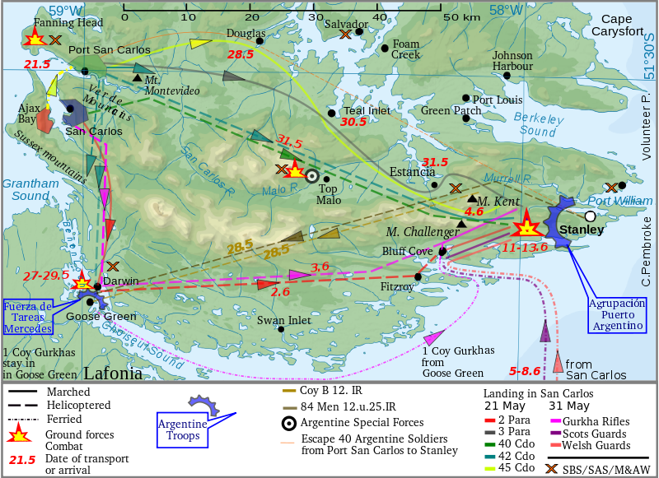

Obrázek 2

**Klady a zápory v přípravě a průběhu operací**

**Klady**

* Letecká nadvláda a její dobré využití
* Využívání raket EXOCET
* Dobrý záměr využití obsazení ostrovů k vylepšení morálky vlastního obyvatelstva

**Zápory**

* Špatná vycvičenost, a to i u speciálních jednotek
* Špatné střežení – letiště na Falklandách, které mělo strategický význam téměř bez střežení zničeno britskými spec. silami.
* Podcenění britské politiky
* Nízká morálka, jak vojsk, tak politického vedení
* Neschopnost domácího průmyslu produkovat moderní zbraně typu EXOCET

**Naplnění principů vojenského umění –** Byli naplněny níže zmiňované principy (některé alespoň z části)

* **Ekonomie sil**

Z počátku velká početní převaha až 15:1 proti Britům. Malá posádka 60 Britů držela ostrovy.

* **Volnost jednání**

Argentinci měli v podstatě volnou ruku, protože Falklandy jsou několik tisíc kilometrů od Velké Británie. Volnost jednání proto byla naplněna.

* **Soustředění sil**

Soustředění sil při invazi u Port Stanley – soustředění sil na nejdůležitější strategický bod ostrovů.

* **Jednoduchost**

Operace byla v celku jednoduchá – obsadit Port Stanley, kde se nacházelo hlavní vedení ostrovů a donutit vedení ke kapitulaci

* **Jednota velení**

Argentinci byli pod jednotným velením Argentinské armády – všichni pod jednou armádou = jeden jazyk.

**Naplnění operačních funkcí**

* **Palba**

Hlavním naplněním této operační funkce je využívání raket EXOCET a používání letectva. Další palba mohla být vedena z ručních zbraní vojáků.

* **Manévr**

Jediné manévry byly během invaze na Falklandy, které byly plánované. Jinak během invaze Britů zůstali na místech a žádné výpady se nekonaly.

* **Velení a řízení**

Velení a řízení bylo v rukou Leopolda **Galtieriho**. Krom zahájení konfliktu velení a řízení bylo na nižších funkcionářích a velitelích. Během operace byla poměrně špatná komunikace mezi jednotkami a politickým vedením, což vedlo k nelehkým rozhodovacím procesům.

* **Podpora a zabezpečení**

Podpora byla zajišťována za pomocí stíhaček a letounů CAS, které si vedly poměrně hodně dobře – viz zásah torpédoborce a logistického tankeru raketou EXOCET.

Dále zde byli přítomni příslušníci speciálních jednotek, které přímo podporovali postup invaze.

Dále jako podporu lze počítat umístění pozemního odpalovače EXOCET u Port Stanley viz obrázek 1.

* **Ochrana vojsk**

Do ochrany vojsk lze opět zařadit rozmístění raket EXOCET, které zabraňovalo výraznému použití britského námořnictva.

**Velká Británie**

**Pojednání o válce z pohledu obou zúčastněných stran –** stručně, co se dělo – více rozebráno v dalších částech práce.

Británie byla v té době také v ne moc dobré situaci. Premiérka Thatcherová se v té době netěšila moc velké popularitě. To byl i jeden z důvodů, proč si Argentinci mysleli, že invaze na Falklandy zůstane bez výrazné odpovědi.

**Po Argentinské invazi**

Jakmile se Britové dozvěděli o invazi na Falklandy nastalo těžké rozhodování, které tíhlo na ramenou právě Thatcherové. Ta se ale pevně ujala otěží a odpověď byla jasná – vojenský zásah. Do několika dní byly připraveny jednotky a námořní svaz k vyplutí. Morálka byla poměrně nízká, protože nikdo z vojáků nevěřil, že se opravdu bude bojovat.

Po připlutí k Falklandám začal boj o vzdušný prostor. Došlo i k potopení křižníku Generál Belgrando – zahynulo 300 mladých Argentinců a výrazně oslabilo použití dalšího argentinského námořnictva v oblasti. Rozkaz k potopení vydala sama Thatcherová – vysloužila si přezdívku železná lady. Ovšem Argentince tato událost rozzlobila natolik, že začali používat zmiňované rakety EXOCET a zasáhli britský torpédoborec, který byl těžce poškozen a zahynulo několik desítek Britů. Po různých akcích speciálních jednotek (SAS, SBS), které páchali značné škody a získávali informace nutné k invazi došlo i k oné samotné invazi. Během invaze došlo k potopení důležité zásobovací lodě – to zpomalilo výrazně obsazení Falkland, protože loď nesla vybavení, materiál, vrtulníky CH-47 Chinook a stíhače Sea Harrier. Britské jednotky pak trpěli nedostatkem zásob a byli nuceni k dlouhým přesunům v nehostinném prostředí, které bylo i pro zkušené vojáky výzvou.

**Invaze Britů**

Po různých střetech a postupu Britů došlo až k obsazení hlavního města Falkland, a to Port Stanley. Argentinské jednotky se vzdali. I přes argentinskou mediální masáž došlo k provalení skutečností a samotné prohry. Tento vývoj událostí měl nakonec velký vliv na politickou a domácí scénu obou zemí. V Argentině došlo k pádu režimu. V Británii naopak došlo k velké pozitivní reakci a upevnění pozice Thatcherové.

**Charakteristika a analýza války z pohledu vojenského umění: plánování operací, jejich vlastní průběh a výsledek (popis operací na mapě).**

**Plánování**

Už po prvním incidentu na Jižní Georgii začalo jakési britské plánování. Po vyvěšení argentinské vlajky na britském území došlo k diplomatické roztržce, ale také k vojenské odpovědi, a to k navýšení jednotek a rozmístění místní posádky na strategická místa.

**Argentinská Invaze**

Přesuňme se tedy do času, kdy už proběhla argentinská invaze. Británie se ocitla v těžké situaci, kdy měla na situaci reagovat. Rozhodnutí bylo na tehdejší premiérce Margaret Thatcherové, která rozhodla jasně – získat britské území zpět. Během pár dnů vyrazila flotila 93 lodí s 15000 vojáky směrem k Falklandám vzdáleným 13000 Km. Během cesty probíhalo plánování operací, secvičování jednotek a dolaďování techniky.

Během cesty v půli plavby doplnili zásoby na ostrovech Ascension viz obrázek 3. Odtud se pak dělili na dvě skupiny. Jedna měla za úkol znovudobýt Jižní Georgii a druhá, ta větší, dobýt zpět Falklandy.

S flotilou pluli i ponorky s jadernými střelami, ale ty se poté rozhodli nepoužít a vyložit je zpět na Ascesionu.

**Britská invaze**

Pro britskou invazi bylo důležité působení speciálních jednotek SAS a SBS, které získávali strategické informace potřebné k vylodění a konali přepadové akce. Příkladem přepadu byl útok na argentinské letiště na Falklandách, na kterém zničili řadu stíhacích letadel, a to včetně i zásobníků na palivo.

**Průběh**

Po doplutí k ostrovům začal boj o vzdušný prostor. Argentinci měli vzdušnou převahu. Britové zase měli pružnější a technicky lepší stíhací letouny Sea Harrier a vycvičenější piloty. Začal tedy litý boj o vzdušný a námořní prostor.

Došlo k potopení nepřátelského křižníku General Belgrano britskou ponorkou. Jako odpověď na to Argentinci raketou EXOCET zasáhli britský torpédoborec, který byl zásahem vážně poničen.

**Invaze Britů**

V plánu byla invaze pozemních jednotek – výsadkářů a mariňáků. Jejich postup měl zrychlovat přesun za pomocí vrtulníků a vybavení, které se však potopilo při vyloďování společně s logistickým tankerem. Tanker byl potopen raketou EXOCET.

Invaze se ale i přes nezdary podařila a jednotky postupovali po souši, ale bez části potřebného vybavení a techniky, což je nutilo k dlouhým přesunům v nepříznivém počasí. Vojáci byli v nepřetržitém stresu – zima, špatná logistika, možnost nástřelu.

Postup Britů je pak vykreslen na obrázku 2. Hlavní boje se pak konaly o Darwin a Port Stanley, kde se nejdříve bojovalo o strategické pahorky nad Stanley. O město jako takové boje až tak nebyli, protože se Argentinci dříve vzdali. Byl zde využit obchvat, kdy část jednotek poutala Argentince a druhá úderná část zaútočila z boku, a to i přes nedostatek vybavení.

Operace tedy končí kapitulací Argentinců.

Jedno zajímavé střetnutí se událo u Top Malo (Na obrázku 2 uprostřed mapy). Britské jednotky postupující k port Stanley narazili na Argentinské speciální jednotky obývající místní farmu. Neměli žádné zajištění a skrývali se v budovách – neprofesionalita. Britové se rozhodli pro útok obchvatem, kdy v první části vystřelili několik protitankových střel do domu, kde Argentinci byli – tím část zabili. Další část Argentinců vyběhla a pustila se do boje, ale palba z kulometu a britská iniciativa je zatlačila až k místnímu potoku, kde je opět obkličovali z boků Britové – to mělo za výsledek vzdání se těchto speciálů.

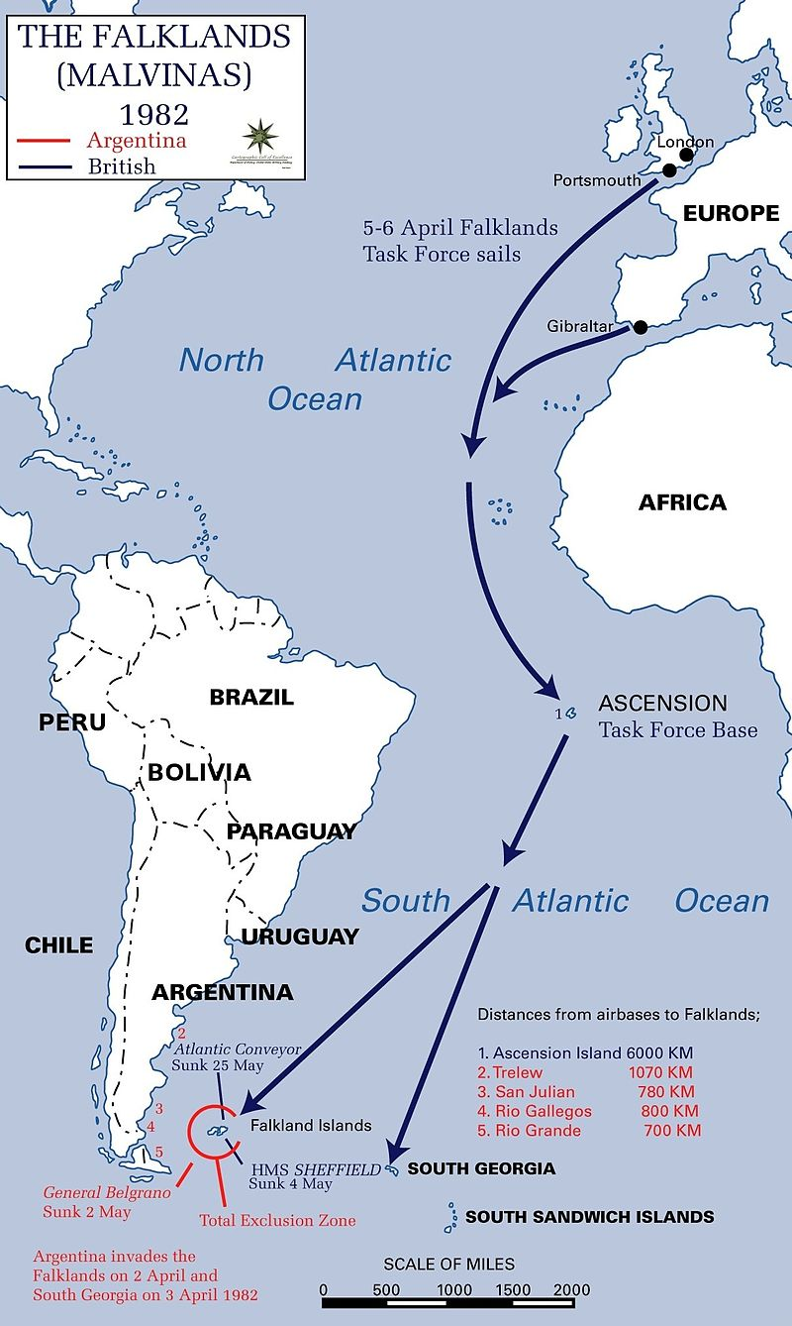

Obrázek

**Výsledek**

**Ztráty na lidech**

* 258 mrtvých  
  777 zraněných  
  115 zajatých

**Ztráty na technice**

* 2 torpédoborce  
  2 fregaty  
  1 výsadková loď  
  1 vyloďovací člun  
  1 logistická loď  
  Letectvo  
  24 vrtulníků  
  10 Harrierů

Výsledkem bylo znovu dobytí Falkland a stanovení Britské vlády na nich. Dalším výsledkem byly lessons learned a upevnění britské politiky ve světě. Další efektem bylo zlepšení společenské situace v Británii.

**Klady a zápory v přípravě a průběhu operací**

**Klady**

* Výborná vycvičenost nasazených jednotek
* Skvělé využití speciálních jednotek
* Rychlá reakce na vývoj
* Psychologické operace – šíření dezinformací a podrývání morálky

**Zápory**

* Z počátku chabá letecká nadvláda
* Špatná ochrana důležitých logistických celků
* Odplutí do války bez přípravy – organizace byla chaotická. Některé jednotky byly rozděleny na více lodích.
* Špatný materiál britských lodí – hliník sice nehoří ale taví se (přezdívka lodí plovoucí světlice)

**Naplnění principů vojenského umění –** Byli naplněny níže zmiňované principy (některé alespoň z části)

* **Ekonomie sil**

Naplnění ekonomie sil bylo zprvu operace chabé – Argentinci vedli vzduchu. Po 1. vylodění jednotek byl celkový počet na ostrovech 2:1 pro Argentince, ale poté došlo k přečíslení, protože došlo k 2. vylodění britské pěší brigády – výsledný poměr sil byl tedy cca 2:1 pro Brity

* **Volnost jednání**

Britové moc volnost jednání zpočátku neměli – Argentinská vzdušná nadvláda, strašák jménem EXOCET a špatný přístup k pobřeží.

Toto však postupně bylo eliminováno díky speciálním jednotkám, které získávali informace potřebné k vylodění, a dokonce zničili i nepřátelské letiště i s argentinskými stíhačkami.

Poté během pozemní fáze měli pozemní jednotky víceméně volnost jednání, protože hlavní argentinské jednotky neopustili svá postavení.

* **Soustředění sil**

Soustředění sil při invazi u **San Carlos** – soustředění sil na zátoku

* **Jednoduchost**

Operace na znovu obsazení Falkland byla poměrně složitá, protože zde hrálo roli počasí, nepříznivý terén, špatná logistika a zprvu špatná volnost jednání. Toto vše komplikovalo postup a plánování.

* **Jednota velení**

Britové byli pod jednotným velením a řízením = jednotný jazyk, secvičenost jednotek. Velel **John David Elliott Fieldhouse**, ale rozkazy dávala i Thatcherová, která dala např. osobně rozkaz k potopení křižníku General Belgrano. Byla zde dobrá komunikace mezi veliteli.

**Naplnění operačních funkcí**

* **Palba**

Palba byla ze strany Britů naplněna z mnoha stran. Začneme letectvem.

Po **letecké** stránce byla palba zabezpečena převážně stíhači Sea Harrier. Dále po **pozemní** stránce byli samozřejmostí ruční zbraně – pušky, protitankové zbraně, protiletadlové raketové komplety Stinger, dělostřelectvo. Po námořní stránce palbu zajišťoval námořní svaz.

* **Manévr**

Manévr z globálního hlediska byl přesun námořního svazu k Falklandám. Ale poté byl námořní manévr námořní invaze u San Carlos.

Dalšími pozemními manévry bylo např. přesunutí k Darwinu či k Port Stanley po souši. U Port Stanley byl poté využit např. obchvat pro naplnění získání lepší pozice vůči nepříteli.

* **Velení a řízení**

Britové byli pod jednotným velením a řízením = jednotný jazyk, secvičenost jednotek. Velel John David Elliott Fieldhouse, ale rozkazy dávala i Thatcherová, která dala např. osobně rozkaz k potopení křižníku General Belgrano. Byla zde dobrá komunikace mezi veliteli, kteří byli zkušení.

**Podpora a zabezpečení**

Podpora byla zajišťována ve všech třech prostorech vedení boje – vzduch, země, moře

**Země**

Podpora na zemi byla zajišťována speciálními jednotkami, dělostřelectvem a operováním s protiletadlovým raketovým systémem Stinger.

**Vzduch**

Po vzdušné stránce boje zde byla podpora ze strany letectva – stíhače Sea Harrier a také zajištění podpory vrtulníky – ale to povětšinou jen pouze pro zajištění přesunu speciálních jednotek.

**Moře**

Z moře byla podpora za pomocí námořnictva – námořnictvo mohlo poskytovat dělostřeleckou podporu, ale v rámci námořnictva zde působila i letadlová loď, takže námořnictvo prakticky

**Zabezpečení**

Zabezpečení bylo z britské strany naplánováno dobře, ale chybou byla nedostatečná ochrana logistických tankerů – došlo k potopení jednoho z důležitých tankerů, který nesl materiál a vybavení důležité pro maximalizaci efektivity vylodění.

* **Ochrana vojsk**

Ochrana vojsk byla zabezpečena např. používáním protiletadlových raketových kompletů **Stinger**. Dále do ochrany lze počítat protipožární výcvik posádek lodí, který byl vlivem špatné zkušenosti z války o Falklandy vylepšen.

**Lessons learned**

**Britové**

* Důraz na bezpečnost logistických plavidel
* Utvrzení důležitosti a potenciálu letadlových lodí – letadlové lodě byly ze začátku jediným místem odkud mohlo letectvo vzlétat
* Vrtulníkové výsadky speciálních sil – osvědčení i metody Fast rope
* Zkušenosti s využitím speciálních sil – strategický význam na Falklandách
* Vylepšení protiraketové a protiletadlové ochrany proti řízeným raketám – zejména kvůli v té době moderním raketám EXOCET
* Lepší výcvik posádek lodí – hašení lodních požárů bylo v té době pomalé
* Lepší koordinace a organizace logistiky na dlouhé vzdálenosti – Falklandy 13 000 km od Velké Británie
* První využití ručních protiletadlových zbraní v rukou Britů – raketový komplet Stinger

**Argentina**

* Nepodceňovat britskou politiku
* Lepší námořnictvo – ponorky měli napadat zásobovací konvoje, ale nebyly toho schopny
* Nepodceňovat zásobování na dlouhé vzdálenosti
* Dbát na lepší vycvičenost vlastních jednotek, komunikaci a součinnost

**Čína**

* Důkladná analýza a studium Války o Falklandy – podobnost s Taiwanem
* Čína analyzovala scénář, kdy by se postavila do pozice Argentiny a USA do pozice Británie – Jako ve Falklandách – místní posádka by byla poražena a USA by byla nucena provádět logistiku na dlouhou vzdálenost
* Mezi hlavní závěry patřilo, že Argentina vážně podcenila vůli a schopnost Britů bojovat.
* Podcenění dlouhé zásobovací linky a přecenění teze, že letecká převaha má prvořadý význam.
* Další poučení si Číňané vzali z neschopnosti národního obranného průmyslu Argentiny – nebyl schopný konkurovat britskému a byla zde absolutní neschopnost výroby zbraní pro boj s Brity – rakety EXOCET
* Čína si proto stanovila jako prioritu svůj vojenský průmysl – dokázat si veškeré zbraně a vybavení vyrobit bez cizího přičinění
* Rezervy byly doplněny také v námořnictvu – vytvoření velkého ponorkového svazu, který by byl schopný napadat logistické trasy USA

**Závěr čínské studie**

* Žádný jiný studovaný konflikt nebyl tak komplexní jako válka o Falklandy.
* Falklandy zůstávají praktickým příkladem, jak by mohla vypadat moderní totální válka ve vzduchu, na zemi a na moři

**USA**

* Válka o Falklandy jako miniaturní verze námořní války proti SSSR
* Argentinci, vyzbrojení raketami EXOCET a ponorkami představovali malou verzi hrozby, která panovala ze strany SSSR v Norském moři
* Britská skupina byla malou verzí americké útočné jednotky, která se pokoušela plout na sever, aby provedla další útočné akce
* Sověti by museli vyvíjet spoustu aktivity, jako vyvíjeli Argentinci – detekovat, sledovat, útočit a ničit logistiku.

**­­­________________________________________________________________**

**Důležité pojmy nakonec k zapamatování**

Port Stanley = hl. město Falkland

San Carlo = Zátoka/město, kde se vyloďovali britské síly

General Belgrano = potopený argentinský křižník

EXOCET = protilodní naváděné rakety francouzské výroby

SAS = Special Air Service

SBS = Special Boat Service

Margaret Thatcherová = Britská premiérka

Leopold Galtieri = Argentinský diktátor

Sea Harrier = britská stíhačka schopná vertikálního startu a přistání

Jižní Georgie = ostrov kousek od Falkland, kde došlo k „oťukávání“ britské diplomacie

**Něco, čím můžete zaflexit u zkoušky**

Právně vzato to nebyla válka, protože pro právní status války je potřeba nejméně dohromady 1000 osob. Ve válce o Falklandy zemřelo dohromady „pouze“ 907 osob.

Dále lze hovořit i o krutosti „války“. Po této válce trpělo mnoho vojáků na obou stranách PTSD. Mnoho jich spáchalo i sebevraždu. Na britské straně 264 mužů a na argentinské 350-500 mužů, co spáchali sebevraždu. Což je blíží počtu, co zemřel na bojišti.

1. EXOCET = protilodní řízené rakety francouzské výroby. Odpalované mohly být v podání Argentinců z CAS (close air support) nebo z pevniny.
2. Konflikt začal až v dubnu
3. Malý ostrov kousek od Falkland